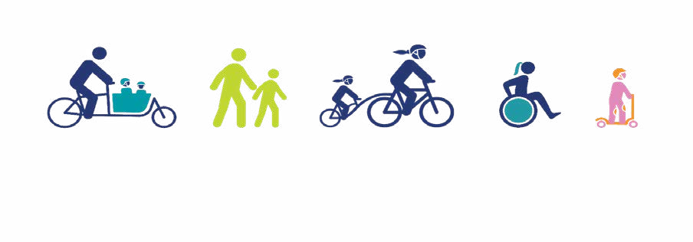Cynllun Ysgol Teithio Llesol | Active Travel School Plan

Ysgol
Hyrwyddwr/Hyrwyddwyr Ysgol

Lle’r ydyn ni arni nawr?

Beth ydyn ni am ei newid?

Nodau ar gyfer y flwyddyn academaidd

1:
2:

3:

Camau Gweithredu  Sut i gyflawni eich nodau eleni? |  | Dyddiad cwblhau | Pwy sy’n gyfrifol? | Effaith ar ba nod?
Hydref
Gwanwyn
Haf

Dyddiad: Llofnod:

